NEPOPS — MARKETING DIGITAL
INFORME MENSUAL DE GESTIÓN
Campo | Detalle
Período | Septiembre 2026
Área | Marketing — NEPOPS
Supervisora responsable | Prerana Subedi
Clientes / proyectos | Pensiones México · MÉVIAL
Propósito del informe | Informar qué se hizo, qué resultados se obtuvieron, cómo evolucionó el área respecto del mes anterior, qué está en curso y cuáles son los objetivos del mes siguiente.

Los campos resaltados [así] son información pendiente que debe completarse antes de enviar el informe. Las cifras marcadas como “calc.” se calcularon a partir de las cifras reportadas.

Resumen ejecutivo
- El volumen volvió a caer en Pensiones México: mensajes 4,489 → 3,769 (-16.0%), asignados 40 → 22 (-45.0%), cierres 8 → 3 (-62.5%).
- La entrega pagada cayó en una proporción similar: alcance -18.6% e impresiones -19.7%. Los mensajes por cada 1,000 impresiones subieron ligeramente (4.37 → 4.57, calc.), por lo que el volumen de mensajes siguió en líneas generales a la entrega.
- La conversión empeoró en las dos etapas posteriores: mensaje → asignado 0.89% → 0.58% y asignado → cierre 20.0% → 13.6% (calc.). En agosto solo había caído la primera etapa.
- Gasto: [gasto de septiembre $____ vs. $49,520 en agosto (____%); ejecución del presupuesto ____%].
- Se cumplió el objetivo de volumen de agosto: se requería al menos el 40% de los mensajes de julio (~2,400); los 3,769 mensajes de septiembre equivalen al 62.2% de julio (calc.).
- Reajuste a mitad de mes: desde el 15 de septiembre, las campañas volvieron en la medida de lo posible a su configuración geográfica y creativa de julio. El equipo observó después una mejora significativa en el volumen de mensajes: [mensajes 1–14 sep ____ vs. 15–30 sep ____].
- Problemas operativos: configuración de GHL (siete portafolios comerciales de Meta no pudieron gestionarse en una sola subcuenta y se dividieron en cuatro subcuentas, una por asesor), la página de PAM ubicada en un portafolio personal y la reactivación de Retiro Vertical el 4 de septiembre tras su verificación.
- Nueva campaña: Prosperar se lanzó en Guadalajara el 21 de septiembre.
- MÉVIAL: sin cambios en la campaña durante septiembre. La cuenta publicitaria debe verificarse antes de poder cambiar el CTA a WhatsApp. [Resultados de MÉVIAL en septiembre: ____]

1. ¿Qué hicimos durante septiembre?
Indicador de actividad | Septiembre 2026
Campañas activas / lanzadas | 8 en total: 7 en Pensiones México (Pensión 360, Pensionate, Nosotros, Retiro Vertical, Barcco, PAM y Prosperar, lanzada el 21 de sep.) + 1 campaña de MÉVIAL.
Videos / Reels | 14 en total: 12 para Pensiones México (1 orgánico) y 2 videos promocionales preparados para MÉVIAL. Publicados: [____] · Editados: [____]
Publicaciones y diseños | 7 publicaciones pagadas, 5 carruseles y 45 publicaciones orgánicas. [Distribución por cliente: ____]
Otras acciones | Configuración de subcuentas de GHL por asesor; nuevo portafolio comercial y cuenta publicitaria para PAM; rondas de reestructuración el 4, 15, 21 y 28–29 de sep.; verificación y reactivación de Retiro Vertical; Barcco migró a WhatsApp Business (WABA) el 29 de sep.

Detalle del trabajo realizado
- Pensiones México — reestructuración de campañas. Ampliación geográfica el 4 de sep., regreso a la configuración de julio el 15 de sep., rango de edad elevado a 60–65+ y ajuste de ubicaciones el 21 de sep., nuevos Reels el 25 de sep., y nuevas campañas y cambios de conjuntos de anuncios el 28–29 de sep.
- Nueva campaña. Prosperar se lanzó en Guadalajara el 21 de sep. (un círculo, un Reel, una publicación).
- Implementación de GHL. Las subcuentas se reorganizaron en cuatro, una por la cuenta de Facebook y la página comercial de cada asesor. Apoyo técnico de Andres y Lorgio para una solución de largo plazo.
- Producción de contenido. 12 videos para Pensiones México, 2 videos promocionales para MÉVIAL, 7 publicaciones pagadas, 5 carruseles y 45 publicaciones orgánicas. Se incorporaron Reels de asesores en Retiro Vertical, Barcco y PAM.
- Monitoreo. Las campañas de México se analizan a diario, y en paralelo se produce nuevo material promocional y orgánico.

2. Clientes / proyectos

A. Pensiones México

¿Qué hicimos durante septiembre?
Fecha | Acción principal
4 sep. | Ampliación geográfica. Pensión 360: toda la CDMX en un conjunto (25 millas). Pensionate: CD Juárez 3 círculos; Chihuahua ampliado de 10 a 12 millas. Nosotros: ambas mitades de la CDMX. PAM: nueva campaña con 3 nuevos círculos en Monterrey, mismos materiales. Barcco: 3 círculos en Monterrey. Retiro Vertical: beneficiario verificado con la identificación de Rocio y reactivación de la campaña pausada.
15 sep. | Regreso a la configuración de julio. Barcco relanzada con la configuración de julio, presupuesto reducido de $300 a $250/día, 2 conjuntos (mitades de Monterrey, $150 / $100), variaciones de publicación con IA, edad 58–65+. PAM: nueva cuenta publicitaria en un nuevo portafolio comercial dentro de la cuenta de Pablo (misma página de Facebook), estructura de anuncios de julio, Monterrey $100 + Frontera $100, edad 58–65+. Pensionate: configuración de julio (Chihuahua + CD Juárez, $200, un conjunto), edad 57–65+, Reel de junio y publicación de julio. Retiro Vertical: 3 campañas (Mérida, Campeche, Cancún; $250/3 ≈ $83 por ciudad), edad 57–65+, Reel de julio. Pensión 360: 2 conjuntos que cubren las mitades de la CDMX ($300), uno con Toluca, edad 57–65+. Nosotros: Reel y publicación de julio, toda la CDMX, sin Toluca.
21 sep. | Edad elevada a 60–65+ en todas las campañas y ajuste de ubicaciones. Retiro Vertical: Mérida (Umán, Komchén, Chablekal, Conkal, Tixkokob), Cancún (Playa del Carmen), Campeche (Samulá, Lerma, China). Nosotros: dos conjuntos (mitad superior e inferior). Pensionate: CD Juárez 4 círculos. Barcco: dos mitades de Monterrey (2 + 4 círculos). PAM: más burbujas (Frontera + Monterrey). Lanzamiento de Prosperar en Guadalajara.
25 sep. | Retiro Vertical: Reel reemplazado por el Reel de la asesora Rocio en las 3 ciudades. Pensión 360: Reel actualizado con un Reel de la CDMX.
28 sep. | Pensión 360: nueva campaña que prueba dos ángulos de Reel (video específico de la CDMX vs. el Reel anterior de madre e hija), 2 conjuntos (20 millas). Retiro Vertical: nueva campaña con conjuntos en Mérida y Cancún (8 millas); se eliminó Campeche; Reel de Rocio. Barcco: 1 conjunto para todo Monterrey, 2 Reels (1 de asesor, 1 de julio).
29 sep. | Barcco migró a WhatsApp Business (WABA). PAM: 2 conjuntos, Monterrey $150 + Matamoros $50 (se eliminaron Reynosa y Río Bravo), solo Reel de asesor. Nosotros: 1 conjunto ($250), una burbuja grande, Reel de la CDMX.

Problemas durante el mes
- Configuración de las cuentas de GHL. Se intentó integrar siete portafolios comerciales de Meta del mismo cliente en una sola subcuenta, lo que se volvió inmanejable. La configuración se dividió en cuatro subcuentas, una por asesor (la cuenta de Facebook de cada asesor tiene su propia página comercial).
- Página de PAM en un portafolio personal. El asesor Jose Luis había creado la página de PAM en su portafolio personal y no en un portafolio comercial, por lo que no podía conectarse a su subcuenta. Se resolvió obteniendo acceso a la página, creando un nuevo portafolio comercial dentro de la cuenta de Pablo y asignando la página a Jose Luis, según lo solicitado por Mariano.
- Caída de mensajes y leads. Las campañas ya tenían dificultades en agosto para generar mensajes y leads calificados. La optimización continuó durante todo septiembre, con el reajuste principal el 15 de sep.

Resultados y comparación con agosto
Indicador | Agosto | Septiembre | Cambio
Alcance pagado | 358,211 | 291,478 | -18.6%
Impresiones pagadas | 1,027,101 | 825,175 | -19.7%
Mensajes | 4,489 | 3,769 | -16.0%
Asignados | 40 | 22 | -45.0%
Cierres (ventas) | 8 | 3 | -62.5%
Gasto | $49,520 | [$____] | [____%]

El alcance total es la suma del alcance de cada campaña, no el número de personas únicas alcanzadas. [Confirmar si Prosperar está incluida en los totales de septiembre.]

Alcance e impresiones por campaña
Campaña | Alcance ago. | Alcance sep. | Var. | Impr. ago. | Impr. sep. | Var.
Pensión 360 | 86,839 | 72,687 | -16.3% | 205,374 | 156,898 | -23.6%
Pensionate | 46,274 | 36,102 | -22.0% | 161,203 | 140,325 | -13.0%
Nosotros | 43,438 | 37,092 | -14.6% | 124,702 | 101,761 | -18.4%
Retiro Vertical | 54,775 | 42,979 | -21.5% | 147,511 | 126,204 | -14.4%
Barcco | 66,874 | 45,628 | -31.8% | 189,405 | [____] | [____]
PAM | 60,011 | 56,990 | -5.0% | 198,906 | 169,107 | -15.0%
Prosperar (nueva) | — | [____] | — | — | [____] | —
TOTAL | 358,211 | 291,478 | -18.6% | 1,027,101 | 825,175 | -19.7%

PAM suma sus dos cuentas publicitarias desde el 15 de sep. (alcance 31,742 + 25,248; impresiones 80,553 + 88,554; calc.). Impresiones de Barcco en septiembre: [confirmar la cifra — las notas de campaña indican 133,888, pero el total de campañas solo cuadra con 825,175 si la cifra es 130,880].
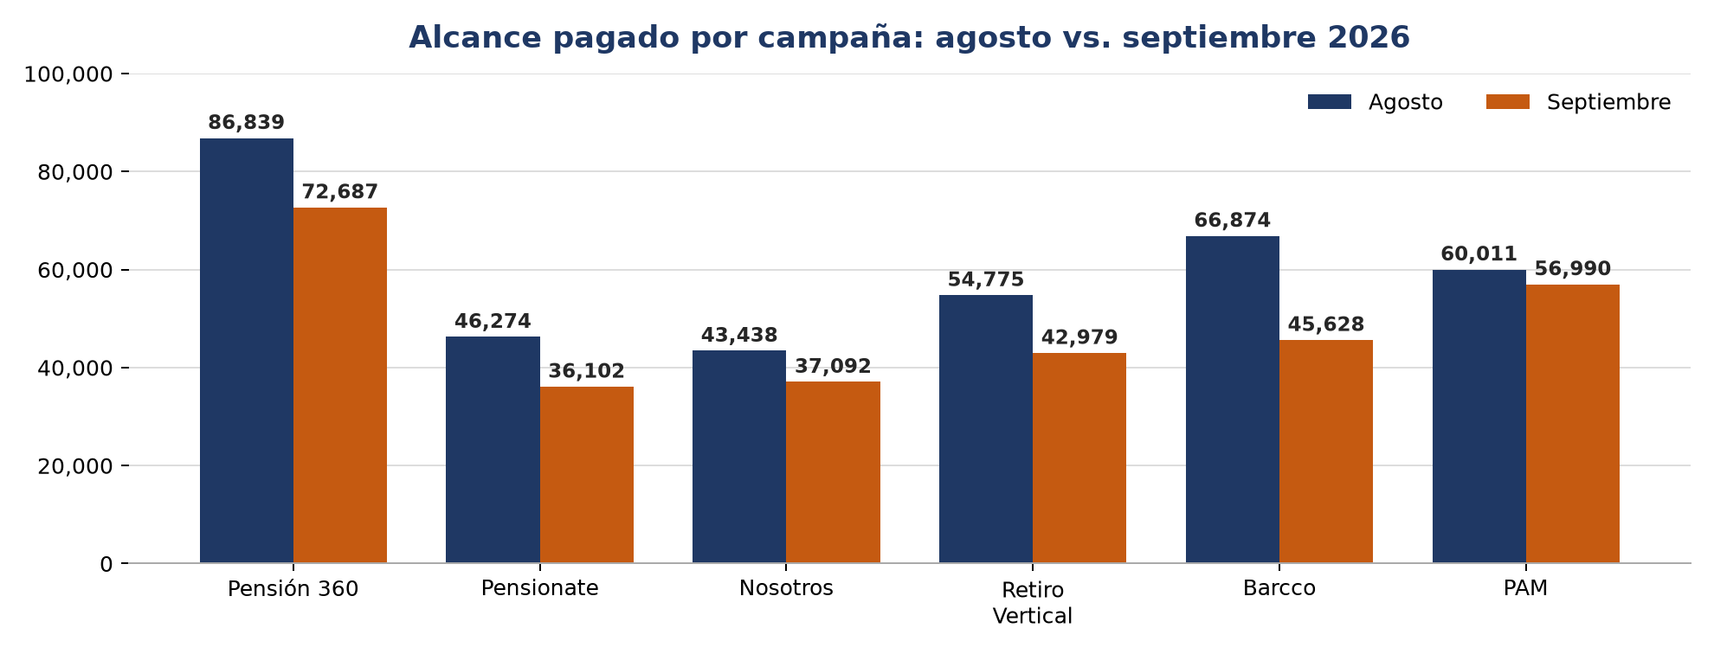
Gráfico 1. Alcance pagado por campaña: agosto vs. septiembre 2026.

Gasto por campaña
Campaña | Presupuesto sep. | Agosto | Septiembre | Cambio
Pensión 360 | [____] | $9,068 | [____] | [____]
Pensionate | [____] | $6,973 | [____] | [____]
Nosotros | [____] | $7,782 | [____] | [____]
Retiro Vertical | [____] | $7,448 | [____] | [____]
Barcco | [____] | $8,980 | [____] | [____]
PAM | [____] | $9,269 | [____] | [____]
Prosperar (nueva) | [____] | — | [____] | —
TOTAL | [____] | $49,520 | [____] | [____]

Mensajes por campaña
Campaña | Mensajes ago. | Mensajes sep. | Cambio | % del total sep.
Pensión 360 | 1,178 | [____] | [____] | [____]
Barcco | 811 | [____] | [____] | [____]
PAM | 735 | [____] | [____] | [____]
Retiro Vertical | 632 | [____] | [____] | [____]
Nosotros | 611 | [____] | [____] | [____]
Pensionate | 522 | [____] | [____] | [____]
Prosperar (nueva) | — | [____] | — | [____]
TOTAL | 4,489 | 3,769 | -16.0% | 100.0%

Indicadores de eficiencia
Indicador | Agosto | Septiembre | Cambio
Costo por mensaje | $11.03 | [$____] | [____]
Costo por asignado | $1,238.00 | [$____] | [____]
Costo por cierre | $6,190.00 | [$____] | [____]
Mensajes por cada 1,000 impresiones | 4.37 | 4.57 | +4.5%
Conversión mensaje → asignado | 0.89% | 0.58% | -0.31 pp
Conversión asignado → cierre | 20.0% | 13.6% | -6.4 pp
Conversión mensaje → cierre | 0.18% | 0.08% | -0.10 pp

Indicadores calculados a partir de los mensajes, asignados, cierres e impresiones reportados. Los indicadores de costo requieren el gasto de septiembre.

Análisis y observaciones
El volumen siguió a la entrega. Los mensajes cayeron un 16.0% mientras las impresiones cayeron un 19.7%, y los mensajes por cada 1,000 impresiones subieron ligeramente (4.37 → 4.57). Como en agosto, la caída de mensajes se explica principalmente por una menor entrega y no por una menor respuesta por impresión. [Motivo de la menor entrega (p. ej., cambios de presupuesto): ____]
La principal debilidad está ahora en las etapas posteriores. Solo 22 de 3,769 mensajes se convirtieron en asignados (0.58%) y 3 en cierres (13.6% de los asignados). A diferencia de agosto, también se debilitó la etapa asignado → cierre. Estas tasas se basan en cifras pequeñas (22 asignados, 3 cierres), por lo que pueden variar mucho de un mes a otro. [Explicación del equipo sobre las menores tasas de asignación y cierre: ____]
Diferencias entre campañas. El alcance cayó en las seis campañas que continuaron. PAM fue la que mejor se sostuvo (-5.0%) y Barcco la que más cayó (-31.8%). Pensión 360 siguió siendo la campaña de mayor alcance (72,687). [Observaciones sobre mensajes por campaña: ____]
Reajuste a mitad de mes. El 15 de sep. las campañas volvieron en la medida de lo posible a su configuración geográfica y creativa de julio, y el equipo reporta una mejora significativa en el volumen de mensajes a partir de entonces ([1–14 sep. ____ vs. 15–30 sep. ____]). La reestructuración frecuente (4, 15, 21, 25, 28 y 29 de sep.) dificulta atribuir los cambios a una acción concreta. Aún no se ha medido el efecto del cambio de edad del 21 de sep. (60–65+) ni de los cambios del 28–29 de sep.

B. MÉVIAL

¿Qué hicimos durante septiembre?
- Se prepararon dos videos promocionales.
- No se hicieron cambios en la campaña durante septiembre, ya que el equipo estuvo dedicado a Pensiones México.
- Cambio previsto: cambiar el CTA de la campaña a WhatsApp. Está bloqueado: primero debe verificarse la cuenta publicitaria (verificación personal o comercial) para poder optimizar o modificar la campaña.
- Optimización de la landing page en curso: un diseño más adaptado a móviles y más fácil de usar, que muestra menos información a la vez y ofrece al usuario la opción de hacer el diagnóstico o hablar primero con un asesor.

Producción
Videos: 2 promocionales ([publicados / aún no publicados]) · Otros recursos: [____]

Resultados
Indicador | Agosto | Septiembre
Estado de la campaña en septiembre | Activa (lanzada el 7 de ago.) | [activa / pausada]
Vistas de la landing page | 3,577 | [____]
Inversión | €251.56 | [€____]
Costo promedio por vista | €0.070 | [€____]
Usuarios que iniciaron el diagnóstico | aprox. 1,677 | [____]
Usuarios que llegaron al segundo paso | 8 | [____]
Contactos registrados en el CRM | 0 (período histórico) | [____]

Comparación con agosto
[Completar cuando estén disponibles los resultados de septiembre.]

Análisis y observaciones
Las prioridades de agosto para MÉVIAL (medir el nuevo flujo de captación de contactos y mejorar el primer paso del diagnóstico) no avanzaron en septiembre, ya que no se hicieron cambios en la campaña. La verificación de la cuenta publicitaria es ahora el paso que bloquea el siguiente cambio (el CTA de WhatsApp).

C. Otros clientes / proyectos

DR. GUILLERMO
[Estado en septiembre: ____]

3. Comparación general con agosto
Indicador | Agosto | Septiembre | Cambio | Δ abs.
Alcance pagado | 358,211 | 291,478 | -18.6% | -66,733
Impresiones pagadas | 1,027,101 | 825,175 | -19.7% | -201,926
Mensajes | 4,489 | 3,769 | -16.0% | -720
Asignados | 40 | 22 | -45.0% | -18
Cierres (ventas) | 8 | 3 | -62.5% | -5
Gasto | $49,520 | [$____] | [____%] | [$____]

La comparación abarca las campañas pagadas de Pensiones México. MÉVIAL se informa por separado.
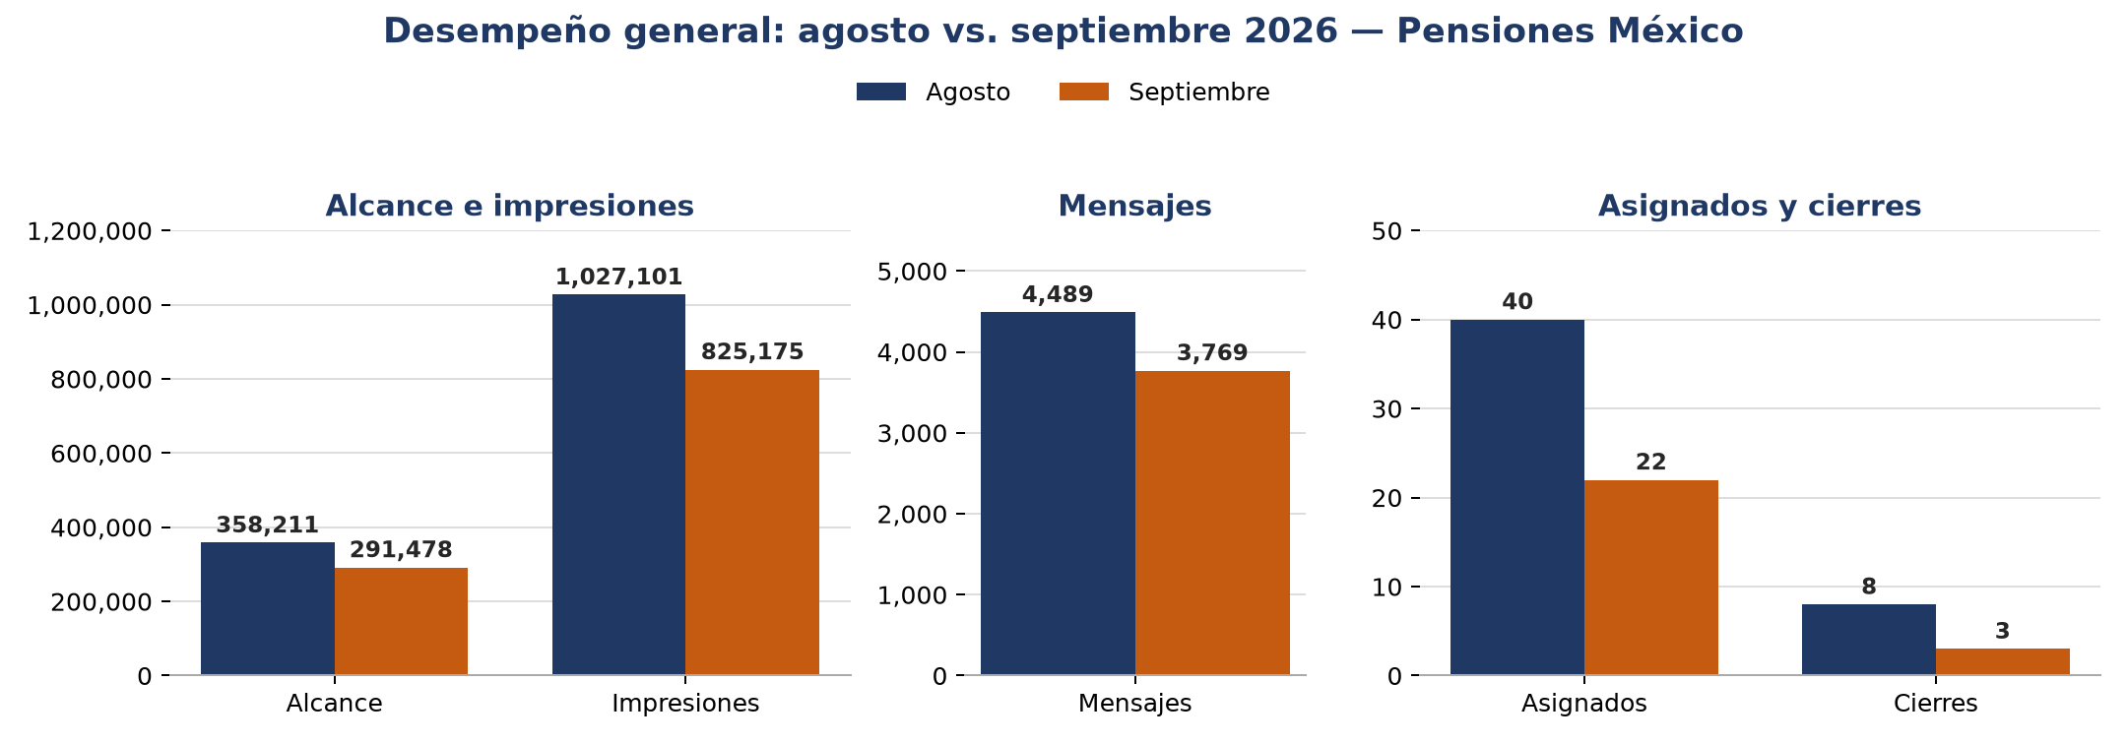
Gráfico 2. Desempeño general: agosto vs. septiembre 2026 (Pensiones México).
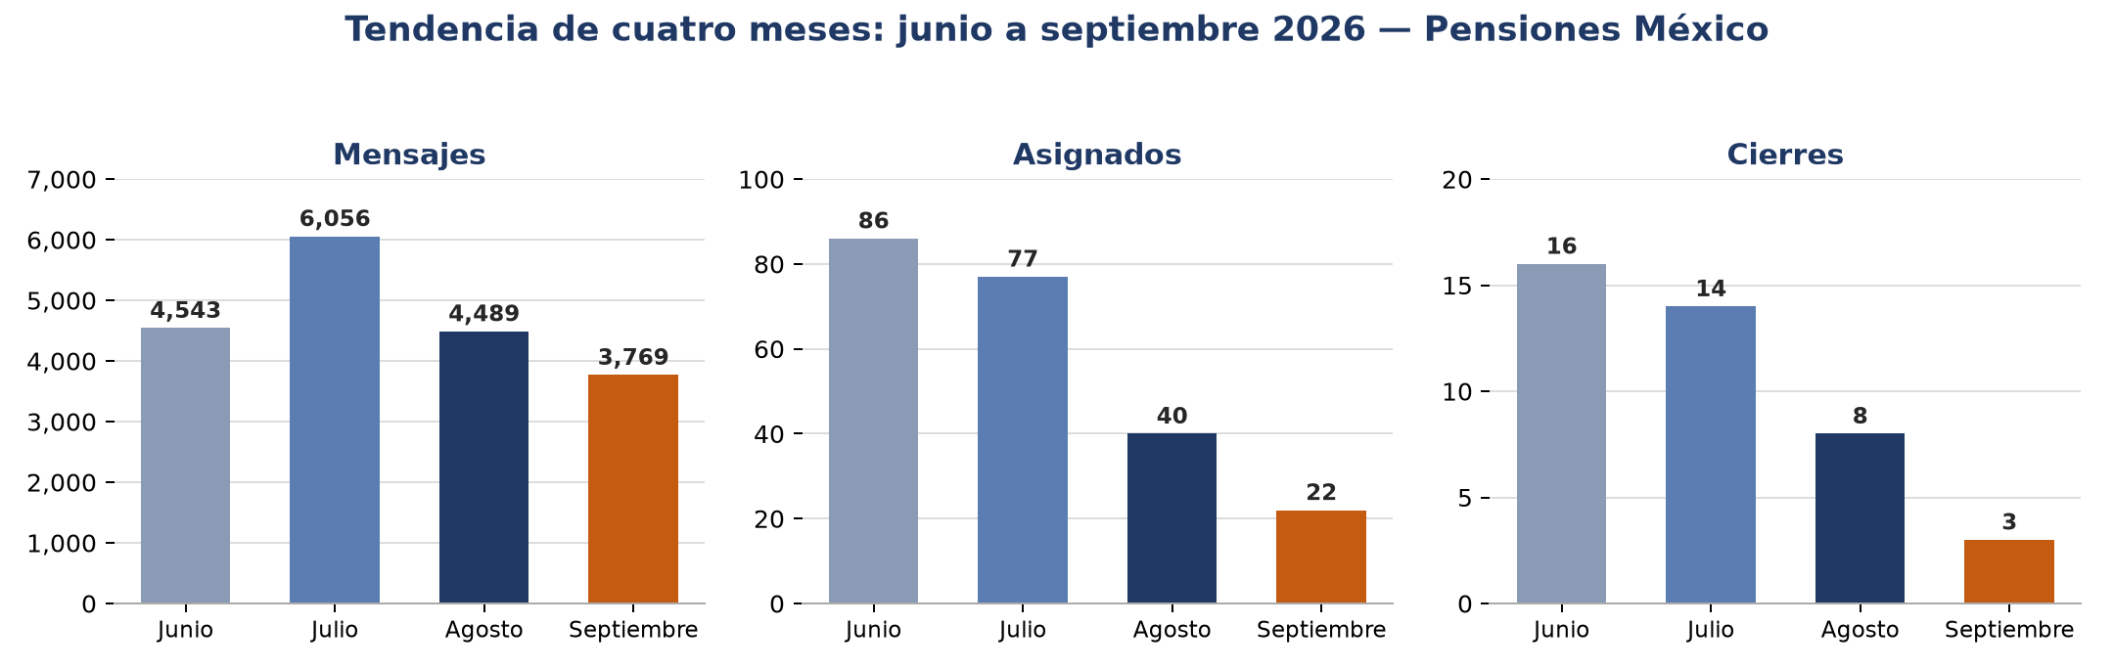
Gráfico 3. Mensajes, asignados y cierres, junio a septiembre 2026 (Pensiones México).
En cuatro meses, los asignados bajaron de 86 a 22 y los cierres de 16 a 3, mientras que los mensajes alcanzaron su punto máximo en julio (6,056).

¿Qué cambió respecto de agosto y por qué?
- Menor entrega pagada. Alcance -18.6% e impresiones -19.7%; es la causa más directa del menor volumen de mensajes. [Causa de la menor entrega: ____]
- Conversión más débil en las etapas posteriores. Mensaje → asignado bajó a 0.58% y asignado → cierre a 13.6%. En agosto la etapa de cierre se había mantenido.
- Reestructuración frecuente. Rondas principales el 4, 15, 21 y 28–29 de sep., incluido el regreso a la configuración de julio (15 de sep.) y el cambio del rango de edad a 60–65+ (21 de sep.).
- Cuentas y canales. GHL organizado en cuatro subcuentas de asesores; PAM pasó a un nuevo portafolio comercial y cuenta publicitaria (15 de sep.); Barcco migró a WABA (29 de sep.).
- Retiro Vertical activa de nuevo desde el 4 de sep. tras su verificación (se había desactivado el 31 de ago.).
- Nueva campaña Prosperar (21 de sep.). [Aporte en septiembre: ____]

Estado de los objetivos de agosto
Objetivo fijado para septiembre | Estado
Completar la transición de la gestión de campañas a los cuatro asesores mexicanos | [____] (GHL ya organizado con una subcuenta por asesor)
Implementar embudos y automatizaciones en GHL | En curso: problemas de configuración; apoyo técnico de Andres y Lorgio
Recuperar al menos el 25% de los contactos que dejan de responder | [____]
Desarrollar contenido de confianza y seguimiento | [____]
Mejorar la conversión de conversaciones a asignados y cierres | No logrado: mensaje → asignado 0.89% → 0.58%; asignado → cierre 20.0% → 13.6%
Mantener al menos el 40% del volumen de mensajes de julio (~2,400) | Logrado: 3,769 mensajes (62.2% de julio)
Seguir probando los enfoques creativos más sólidos | En curso: se incorporaron Reels de asesores; se prueban dos ángulos de Reel en Pensión 360 desde el 28 de sep.

4. ¿En qué estamos trabajando actualmente?
- Solución de largo plazo para GHL, con apoyo técnico de Andres y Lorgio.
- Análisis diario de las campañas de México, con producción paralela de nuevo material promocional y orgánico.
- Regreso a la configuración de julio en cuanto a uso de WhatsApp, ubicación y configuración por ciudad.
- Optimización del embudo de mensajería: revisión de los mensajes y seguimientos que se envían.
- Estrategias de retargeting.
- Evaluación de un presupuesto de pruebas (reservar parte del presupuesto para testeo); en fase de idea.
- Aún está pendiente evaluar los resultados de los cambios del 28–29 de sep. (nuevas campañas de Pensión 360 y Retiro Vertical, Barcco en WABA).
- MÉVIAL: verificación de la cuenta publicitaria y rediseño de la landing page.

5. Objetivos para octubre

Objetivo principal
[____]

Otros objetivos
- Aplicar la configuración de julio en cuanto a uso de WhatsApp, ubicación y configuración por ciudad.
- Optimizar el embudo de mensajería (mensajes y seguimientos) para mejorar la conversión mensaje → asignado.
- Desarrollar y probar estrategias de retargeting.
- Resolver los problemas de configuración de GHL con apoyo técnico.
- MÉVIAL: completar la verificación de la cuenta publicitaria, cambiar el CTA a WhatsApp y lanzar la landing page optimizada.
- [Metas numéricas (mensajes / asignados / cierres): ____]

6. Comentarios de la supervisora

Problemas y riesgos identificados
- La conversión en las etapas posteriores es la principal debilidad. 3,769 mensajes generaron 22 asignados y 3 cierres. La etapa de cierre se debilitó por primera vez (20.0% → 13.6%).
- Caída durante cuatro meses. Asignados 86 → 77 → 40 → 22 y cierres 16 → 14 → 8 → 3 de junio a septiembre.
- Complejidad de GHL. Siete portafolios comerciales para un mismo cliente retrasaron el trabajo de embudos y automatizaciones.
- Titularidad de los activos. La página de PAM se había creado en un portafolio personal, lo que impidió conectarla a GHL.
- Atribución. Las reestructuraciones en seis fechas del mes dificultan saber qué cambio funcionó.
- MÉVIAL detenido. Sin cambios en la campaña en septiembre; la verificación de la cuenta publicitaria bloquea el siguiente paso.

Propuestas y oportunidades
- Medir el efecto del regreso a la configuración de julio del 15 de sep. con cifras de antes y después, antes de hacer nuevos cambios importantes.
- Hacer los cambios en menos rondas y que sean claramente medibles, para poder atribuir los resultados.
- Centrar la revisión del embudo de mensajería en el paso mensaje → asignado, donde se pierde la mayor parte del volumen.
- Mantener todas las páginas de campaña dentro de portafolios comerciales para evitar que se repita el problema de acceso de PAM.
- Completar la verificación de la cuenta publicitaria de MÉVIAL como primer paso para ese cliente.

Necesidades y observaciones de proceso
- Continuidad del apoyo técnico para GHL (Andres y Lorgio).
- [Decisión sobre el Dr. Guillermo: ____]
- [Otras necesidades: ____]

